IDEA模型构筑东风日产SCI品牌力
广 告 主：东风日产
所属行业：汽车
执行时间：2022.05.09-06.30
参选类别：效果营销类
营销背景
项目背景扫描：品牌指标呈下滑趋势，借势618电商节点，开展品牌力拉升战；
2022年4月下旬以来，东风日产品牌规划、效率、形象呈现下滑趋势，其中品牌效率整体落后竞品较大差距，显示营销内容质量仍需通过科学化精细运营实现提量提质。故契合平台SCI品牌力共建课题支持，以618全车系电商大促为核心节点，开展本次5-6月品牌拉升战。

品牌现状诊断：品牌规模/品牌形象下降，品牌效率弱于竞品，亟需追赶；
对比行业：本品资产规模及品牌形象均占优势，而品牌效率中互动率、完播率、粉丝增长率及A1A2增长率均显劣势；
趋势分析：A1|A2|A3近半月呈下降趋势，A3流转率有所下降，品牌形象各版块均有所回落。
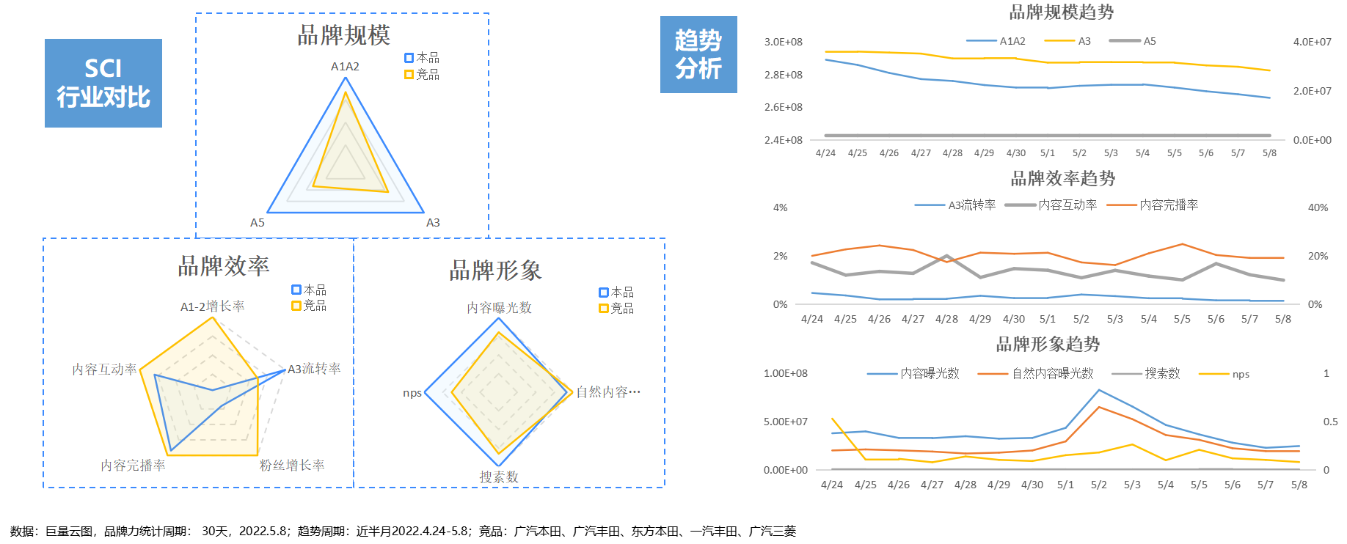
营销目标
目标一：挖掘高效流转触点，提升A1、A2拉新及A3流转效率；
品牌拉新力不足，导致A1、A2规模下降；品牌种草力弱，A3下滑，影响后链路效果。

目标二：洞察行业及目标人群内容偏好，指导内容高效科学输出，提升内容效率；
内容链路上，品牌内容互动率|完播率|增粉率|拉新率均不及竞品，用户的核心竞争力弱。
目标三：以NPS指标洞察用户好感内容精准沟通，提升品牌口碑；
市场上出现对品牌的负面内容，导致品牌口碑呈现下滑趋势。

目标四：通过构建品牌力SCI增长模型，提升销售转化有效率；
如何通过品牌力的提升带动品牌销售效率的提升。
策略与创意
市场现状：挑战与机遇并存，巨量云图赋能品牌持续科学增长，品牌力提振；
数字化时代正在以前所未有的方式重塑汽车行业，新的消费趋势、技术手段、商业模式、市场参与者层出不穷，给汽车品牌发展带来新机遇，但同时也产生系列挑战。尤其是随着数据平台的广泛使用，如何让数据有据可依成为品牌重点关注的问题。巨量云图作为巨量引擎旗下营销科学品牌官方传播平台，赋能东风日产营销持续科学增长，品牌力提振巩固。
营销方式：触点诊断，确定信息流|挑战赛|Feedslive|为直播营销发力点；
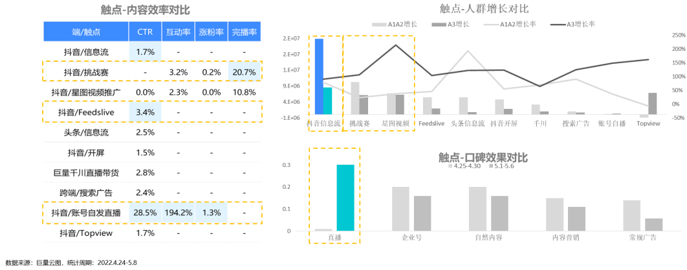

人群资产：人群归因，争夺品牌人群以拉新，进攻本品|行业人群以种草；
通过巨量云图对历史营销活动增长人群及A3增长人群进行来源归因，找到不同营销目标的人群发力点，同时针对不同的营销阶段和营销目标，加大对应的人群进攻力度。
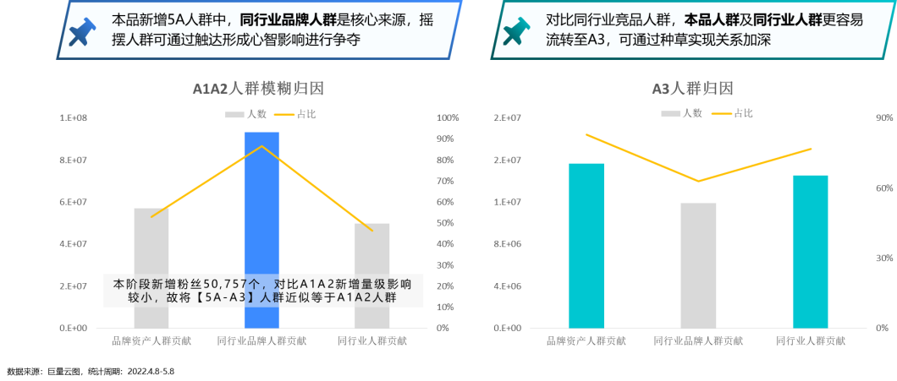

整体策略：IDEA品牌成长模型-阶段成长全景图；
层层递进，渗透用户心智，实现拉新-种草-转化一站式营销。
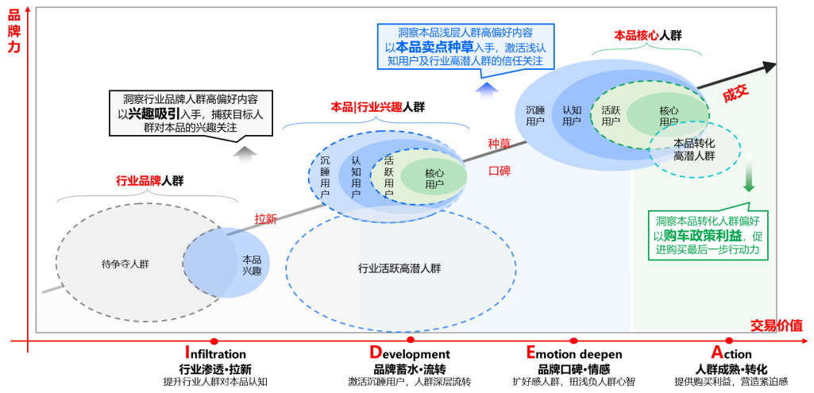
执行过程/媒体表现

承接东风日产跨域营销动作布局营销科学提效介入点
车型 | 5月 | 6月 | 巨量云图介入 | 重点
逍客 | 逍客专场直播 | 逍客专场直播 | 指导直播人货场-拉新&种草 | 拉新期重点车型  逍客|楼兰  其他车型：天籁、奇骏、轩逸经典、轩逸EPW、ARIYA
楼兰 | 楼兰莫奈联名款上市以及重点城市展车、线下莫奈花园打卡活动 |  | 圈选IP偏好人群-种草
EPW | 轩逸电驱版抖音媒体专项 | 轩逸电驱版小米社区专项/满天星计划、内容专项 | 内容规划+科技人群-拉新/种草 | 种草|口碑重点车型  轩逸EPW  其他车型：天籁、楼兰、奇骏、轩逸经典
ARIYA | 产品大事件-性能 | 618预售会 | 发布会规划-预售
天籁 | 围绕差异化产品优势和金融置换政策促到店 |  | 发布会规划-预售
CAP | 五一云车展（线上+线下） | 端午云团购、超级616、半年冲刺补强 | 政策偏好-促转 | 促转期重点车型  天籁、全车系
轩逸 | 特别版传播（TBD）、清现款库存直播 |  | 政策偏好-促转
奇骏 | 强化保客推荐、打造保客金牌销售员体系，电销专供，寻求首购机会 |  | 保客推送TA偏好内容-促转

项目执行路径
 | 5月9日-5月下旬 | 5月下旬-6月上旬 | 6月中旬-6月下旬
传播主题 | 内容种草季 | 性能种草季 | 政策购车季
传播目标 | 行业人群拉新，品牌浅种草 | 全民深种草，筑建口碑墙 | 心动购政策，提升生意价值
营销动作 | 楼兰直播种草专场  逍客直播种草专场 | EPW全民任务-全网找李姐  内容营销-e劳永逸躺赢人生 | 天籁置换直播专场  全车系618-厂庆日
传播人群 | 拉新：本品未覆盖行业机会人群  种草：本品沉睡用户、本品浅层认知用户 | 种草：本品沉睡用户、本品浅层认知用户  口碑：好感人群加强；中立|浅负人群争夺、深负人群屏蔽 | 促转-本品高潜人群：本品活跃用户、本品转化高潜用户
传播内容 | 场景力拉新+浅种草  以“人车生活”为核心，开启全民内容种草季 | 产品力深种草  以“科技理解”为核心，开启全民性能种草季  全民任务：EPW性能解剖，卷入全民科技性能种草 | 政策力强促转  以“618-新购|置换”引爆直播电商热潮，促进全民购车季
媒介资源 | 品牌广告-FeedsLive竞价广告-效果通（信息流+搜索）/巨量千川 | 内容营销-全民任务  品牌广告-FeedsLive竞价广告-效果通（信息流+搜索） | 竞价广告-效果通（信息流）/巨量千川

- 品牌拉新策略：洞察行业对比品牌人群高偏好内容以兴趣吸引入手，捕获目标人群对本品的兴趣关注点；

  - 人群分析：男性为主，年轻化，偏好生活向内容。

1.2 人群规划：争夺对比品牌松懈人群，实现本阶段拉新、浅种草；
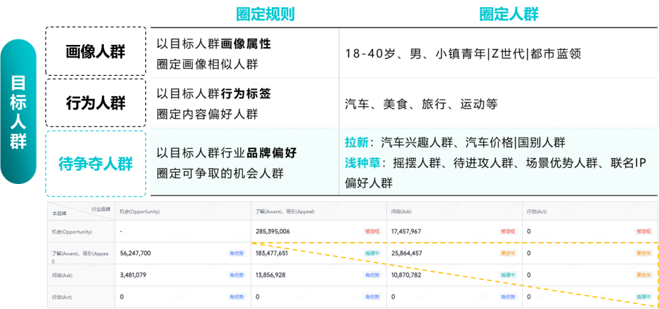

1.3 内容洞察：对比品牌TA偏好自然露营等场景，可指导创意输出；
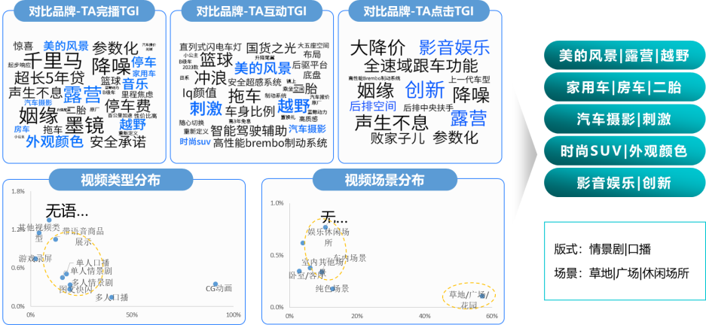

1.4 内容策略：以“人车生活”为核心，开启全民内容种草季；
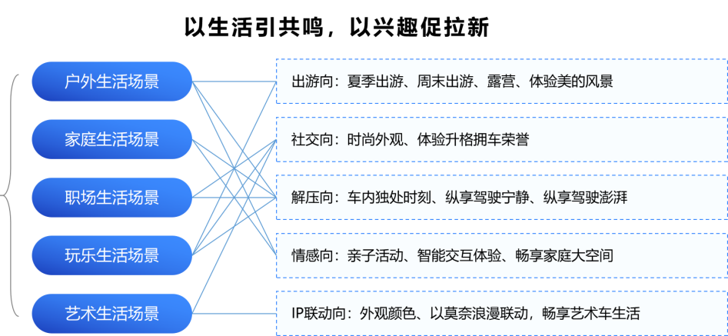

1.5 内容应用：视频&直播，以兴趣全方位种草日产式“人·车·生活 ”；
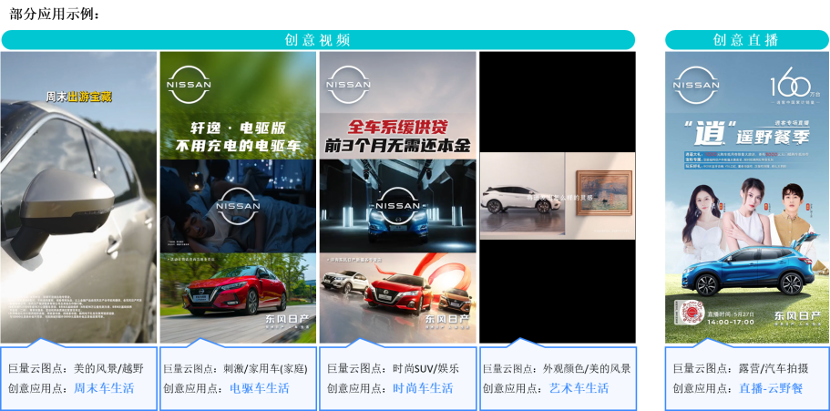

- 品牌种草策略：洞察本品口碑人群、行业高潜人群画像及高偏好内容以本品卖点种草入手，激发浅认知用户及行业高潜人群的信任度；

2.1 人群分析：新锐白领、都市蓝领为主，偏好科技相关内容；

数据来源：巨量云图-4月本品正评人群，2022.4.1~5.6；行业高潜兴趣人群画像：2022.5.8

2.2 人群规划：本品浅人群|行业潜人群心智影响，实现本阶段深种草；
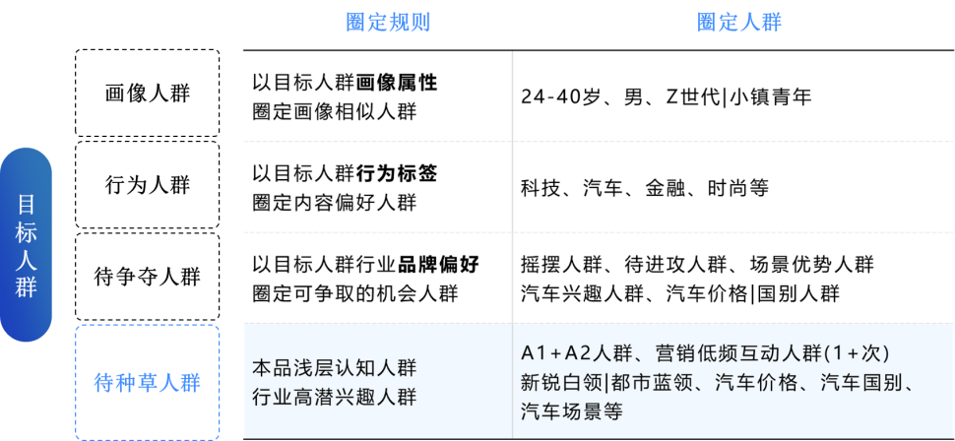

2.3 内容洞察：TA偏好全新动力体验，可聚焦新科技优势实现人群种草；
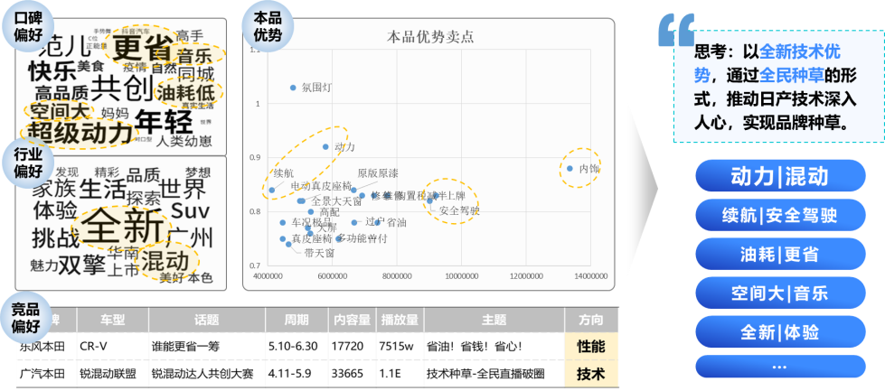

2.4 内容策略：以“科技理解”为核心，开启全民性能种草季；
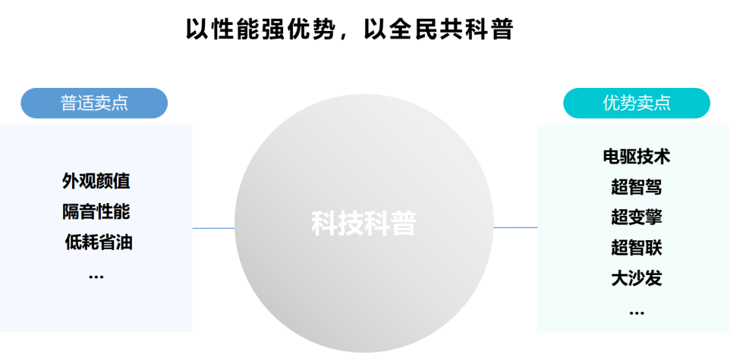

2.5 内容应用：全民任务&硬广&竞价&直播-科技花式“求理解”；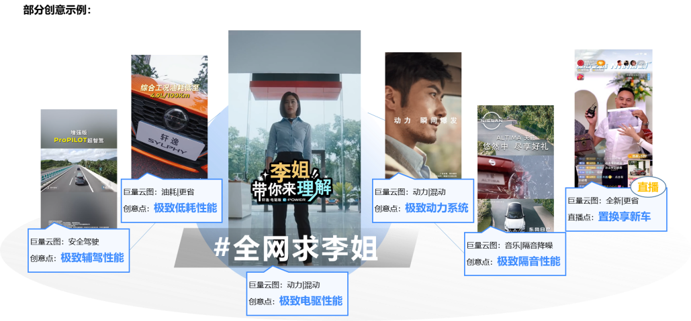

- 品牌转化策略：圈定历史种草培育人群，以购车政策利益，驱动购买最后一步行动力；

3.1 人群规划：历史种草培育人群引导转化，实现本阶段生意引爆；
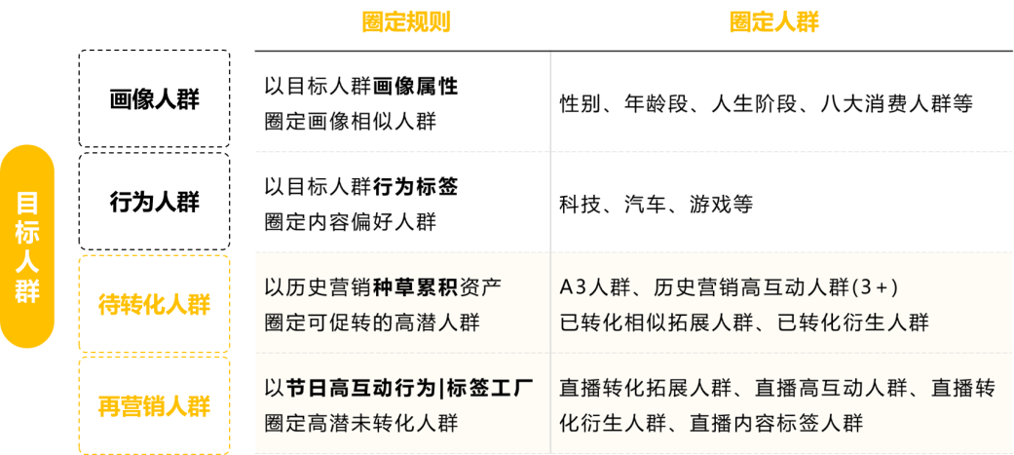

3.2 复盘&洞察：迎合电商节点，用户购车政策关注提升，可借力促转；
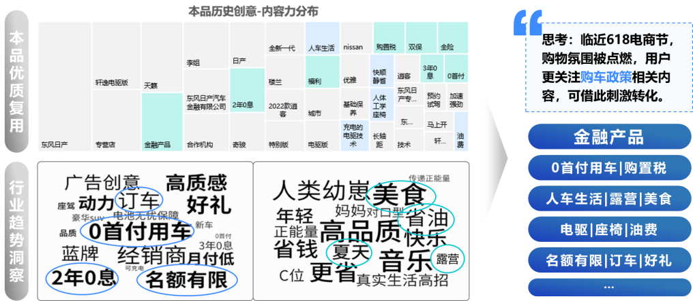

3.3 内容策略：以“618-新购|置换”引爆直播电商热潮，促进全民购车季；
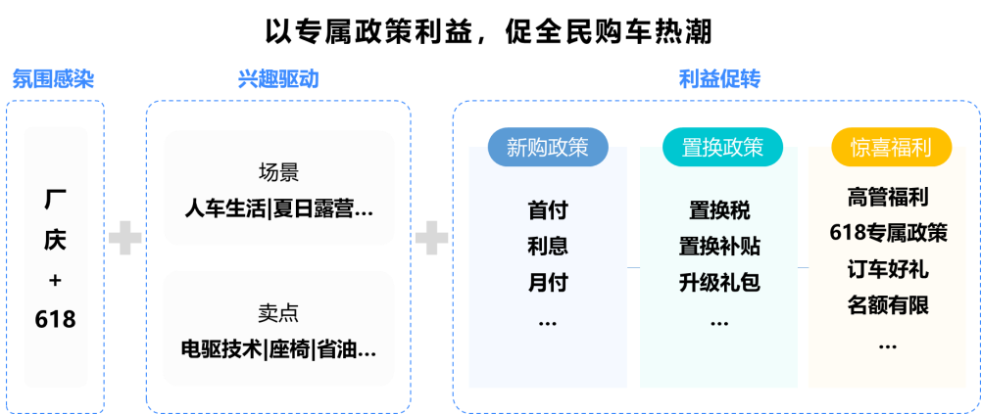
3.4 内容应用：政策前置，强化利益价值，直播片段延续，持续转化线索；
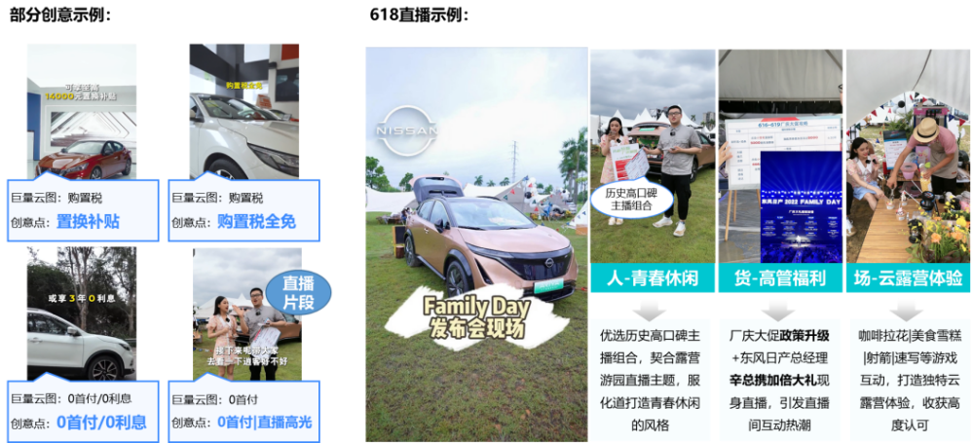

营销效果与市场反馈
IDEA模型价值：助力东风日产实现拉新-种草加深-意向促转一站式品牌力提升；
5月蓄水期实现品牌大规模拉新；
5-6月侧重种草培育实现关系大幅度加深；
618大促期卷动历史培育人群实现搜索/转化大幅度提升。
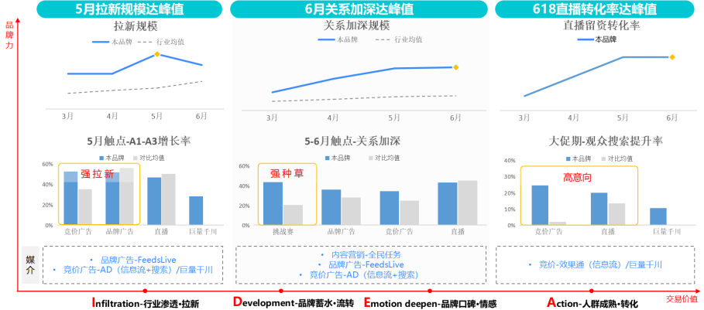
数据来源：巨量云图&抖店，统计周期：2022.5-6

S-品牌规模：整体规模保持领先优势，618大事件引爆资产规模大幅提升 ；
亮点1：本品牌A1-A2人数对比行业品牌优势加大，其中人数增长幅度高达77.4%！
亮点2：A3人数持续增长，618期间出现增长高峰；粉丝人数相对稳定，618期间同样引发涨粉高峰。
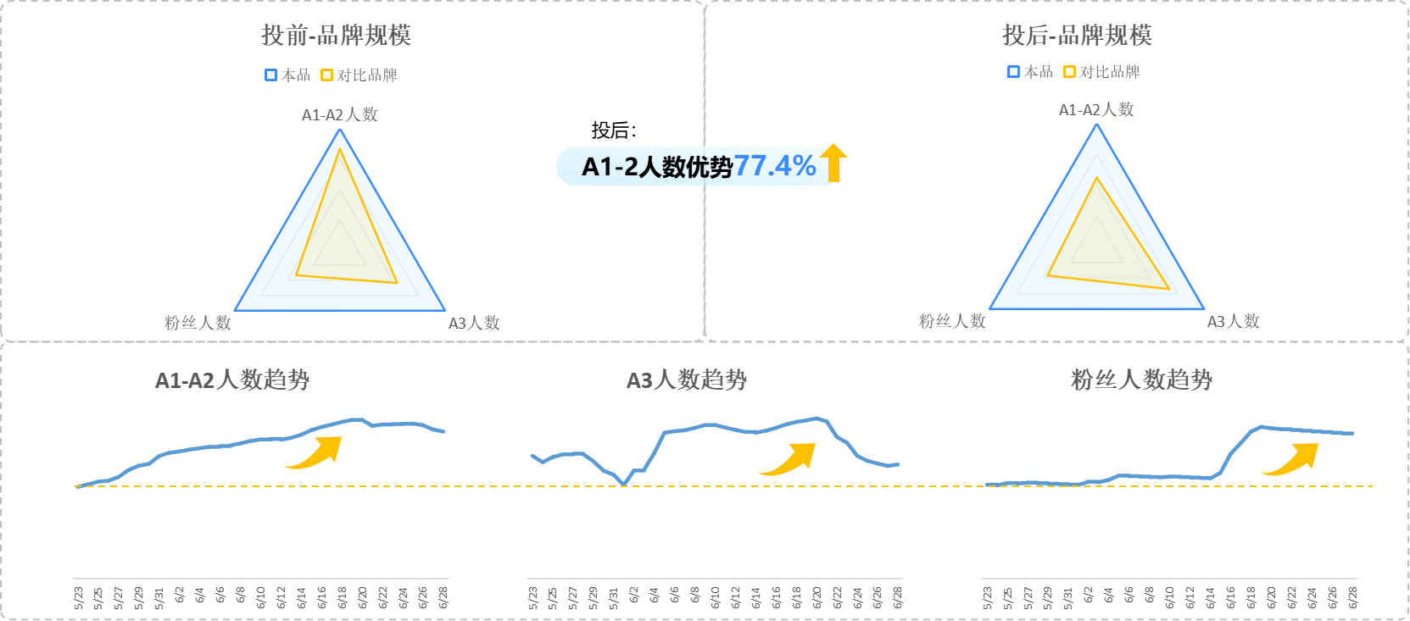
数据来源：巨量云图，2022年5月-6月；投前：选取5月8日近30天周期数据，投后：选取6.月22日近30天周期数据

C-品牌效率：品牌效率整体提升，人群流转率优势明显，618内容效率到达峰值；
亮点1：对比行业品牌，本品A1-A2增长率反超，优势领先46.9%！完播率反超，优势领先2.9%；点击率对比投前，与对比品牌差距缩小18.4%；转化率反超，优势领先1.4%
亮点2：本品A3流转率/粉丝增长率/互动率均上升，其中粉丝增长率增幅超327%！互动率增幅超42%！转化率增幅超334%！
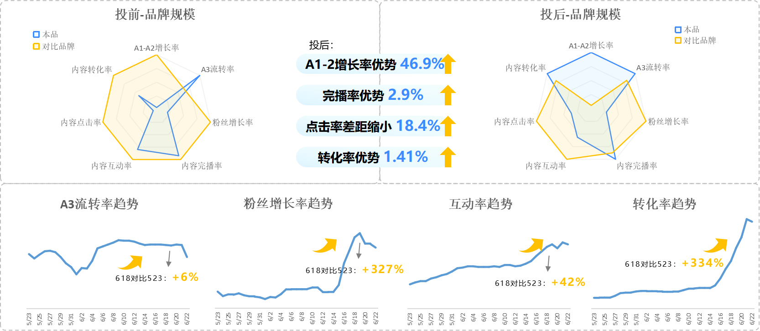
数据来源：巨量云图，2022年5月-6月；投前：选取5月8日近30天周期数据，投后：选取6.月22日近30天周期数据

I-品牌形象：整体领先，本品内容曝光增加，卷动自然内容曝光数大幅度反超；
亮点1：对比行业品牌，本品内容曝光数优势加大，领先优势高达93.9%！卷动自然内容曝光数反超，优势领先52.6%！
亮点2：6月前期为618大事件宣发造势，引发618当日，用户搜索次数高峰。
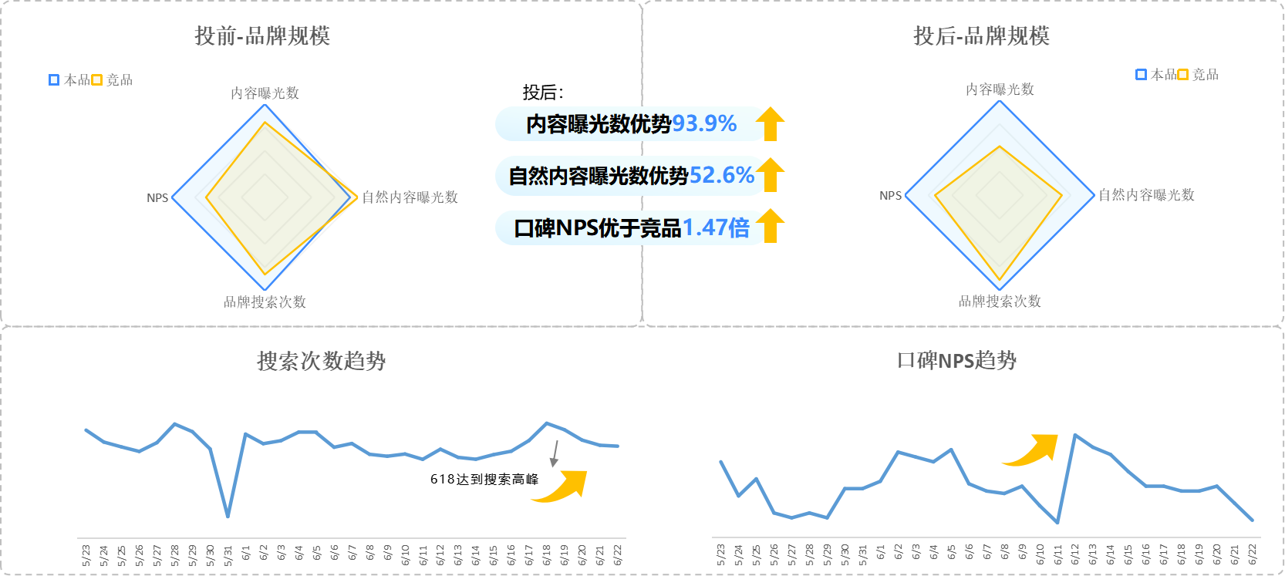
数据来源：巨量云图，2022年5月-6月；投前：选取5月8日近30天周期数据，投后：选取6.月22日近30天周期数据

生意价值：留资成本稳定下降，购车率大幅上升，助力终端生意效果大幅提升；
整体：留资成本呈阶梯式下降，购车率阶梯式上升，其中6月对比4月，终端购车率增幅达73%！
细分触点：留资成本均大幅下降，其中Feedslive下降74%，AD竞价广告下降14%，巨量千川下降61%。
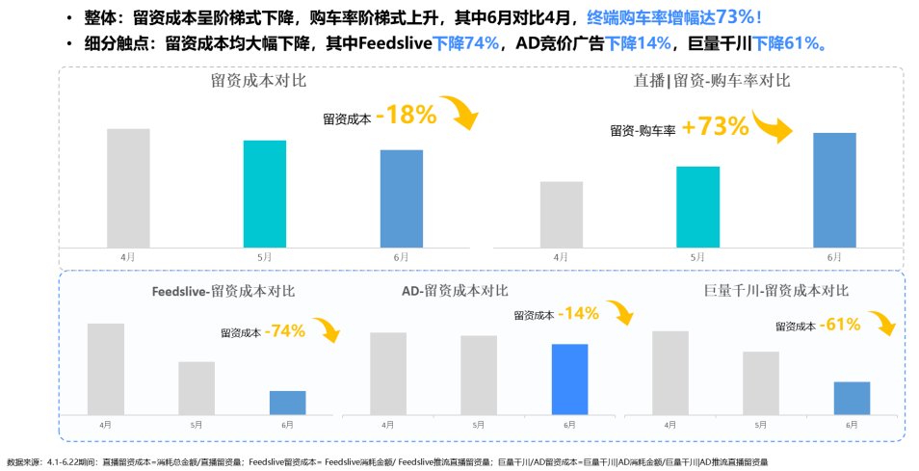
数据来源：4.1-6.22期间：直播留资成本=消耗总金额/直播留资量；Feedslive留资成本= Feedslive消耗金额/ Feedslive推流直播留资量；巨量千川/AD留资成本=巨量千川|AD消耗金额/巨量千川|AD推流直播留资量

行业影响：打造汽车首个联动品牌+竞价+内容+直播为一体整合科学营销事件；
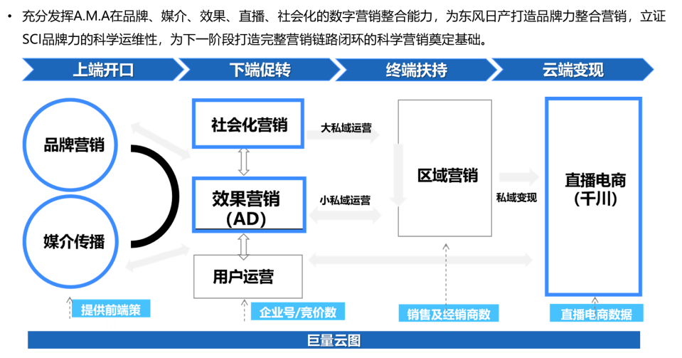

以上数据来源：巨量云图、巨量广告

